Capítulo 12 Administração financeira - - Resumo do livro de Sobral e Peci (2008)

A administração financeira é a área da organização responsável pela gestão do fluxo de recursos financeiros, sem os quais é impossível desenvolver qualquer atividade econômica.

12.1 A administração financeira nas organizações

O desempenho de uma organização não depende apenas de um bom produto, de uma estratégia de marketing eficaz e de recursos humanos competentes e motivados. A realização dos objetivos empresariais exige a administração segura e eficiente dos recursos financeiros, o “sangue” de uma organização. Quando este deixa de circular com a liquidez necessária, a organização enfrenta muitas dificuldades, por melhores que sejam seus produtos, seus funcionários e sua ligação com os clientes.

Fundamentos de administração financeira
A área financeira de uma organização lida com um dos recursos mais indispensáveis para seu funcionamento: o dinheiro. A Administração Financeira compreende o conjunto de atividades relacionadas com a gestão do fluxo de recursos financeiros na organização. As funções típicas do administrador financeiro são:
- Análise, planejamento e controle financeiro: consiste em coordenar, monitorar e avaliar todas as atividades e fluxos financeiros da empresa por meio de orçamentos e relatórios financeiros, bem como em participar ativamente nas decisões estratégicas para estabelecer uma rentabilidade satisfatória sobre os investimentos.
- Tomada de decisões de investimento: trata-se da tomada de decisões que definam a melhor estrutura de ativos da organização, considerando uma relação adequada entre o risco e o retorno dos capitais investidos.
- Tomada de decisões de financiamento: refere-se à tomada de decisões que definam a composição das fontes de recursos financeiros da organização, procurando estabelecer uma estrutura adequada em termos de liquidez, custo e risco financeiro.

Para a administração financeira, o objetivo da empresa é a maximização da riqueza dos proprietários de capital, ou seja, a maximização do valor de mercado da empresa.

O objetivo econômico da administração financeira é válido tanto para empresas privadas como para públicas. No caso de empresas privadas, os acionistas ou proprietários têm a expectativa de alcançar um retorno compatível com o risco assumido por meio da geração de recursos de longo prazo, o que, naturalmente, se refletirá no valor da companhia. Por sua vez, nas empresas públicas, a geração de lucros e de recursos é um parâmetro de desempenho importante, pois permitirá reinvestir esses recursos na melhoria do bem estar da sociedade. No entanto, o desempenho financeiro não é necessariamente o principal objetivo desse tipo de organização.
A geração de fluxos financeiros no longo prazo, conseqüência da busca da maximização da riqueza dos proprietários, contribui para que a organização cumpra algumas de suas funções sociais por meio do pagamento de impostos, da remuneração de seus trabalhadores, da satisfação de seus clientes, entre outras.
Na tabela abaixo há um resumo dos principais conceitos da administração financeira que serão utilizados nesse capítulo.

Ativo | Conjunto de bens e direitos detidos pela empresa.
Ativo circulante | Conjunto de bens ou direitos de curto prazo e com elevada liquidez (por exemplo, depósitos bancários e estoques).
Ativo permanente | Conjunto de bens ou direitos de longo prazo que são utilizados na geração de receitas e lucros (por exemplo, imóveis e equipamentos).
Passivo | Conjunto de obrigações e dívidas da empresa perante terceiros.
Passivo circulante | Conjunto de obrigações que devem ser liquidadas em um período inferior a um ano (por exemplo, dívidas a fornecedores).
Passivo permanente | Conjunto de obrigações e dívidas exigíveis à empresa no longo prazo (por exemplo, empréstimo bancário a cinco anos).
Patrimônio líquido | Valor contábil dos recursos próprios aplicados no negócio pelos sócios ou acionistas.
Balanço patrimonial | Demonstração da situação patrimonial da empresa, indicando a composição de seu ativo, patrimônio líquido e passivo.
Estrutura de capital | Composição das fontes de financiamento de longo prazo de uma empresa, identificando a relação entre recursos de terceiros (passivo permanente) e próprios (patrimônio líquido).
Orçamento de capital | Processo de seleção e avaliação dos investimentos de longo prazo que são compatíveis com o objetivo de maximização do valor da empresa.
Dividendos | Parcela do lucro líquido que é distribuída aos acionistas.
Capital de giro líquido | Folga financeira da empresa calculada pela diferença entre ativo circulante e passivo circulante.
Fluxos de caixa | Recursos financeiros (caixa) gerados pela atividade da empresa, ou seja, a diferença entre receitas recebidas e despesas pagas.

Visão histórica da administração financeira
Como pode ser visto na figura abaixo, o foco da administração financeira evolui de uma abordagem descritiva, preocupada essencialmente com questões externas relacionadas com a capacitação de recursos, para o desenvolvimento de uma teoria normativa, que privilegia uma abordagem integrada das decisões financeiras internas da empresa, tais como a alocação de recursos, a avaliação de investimentos e a definição da melhor estrutura de capital.

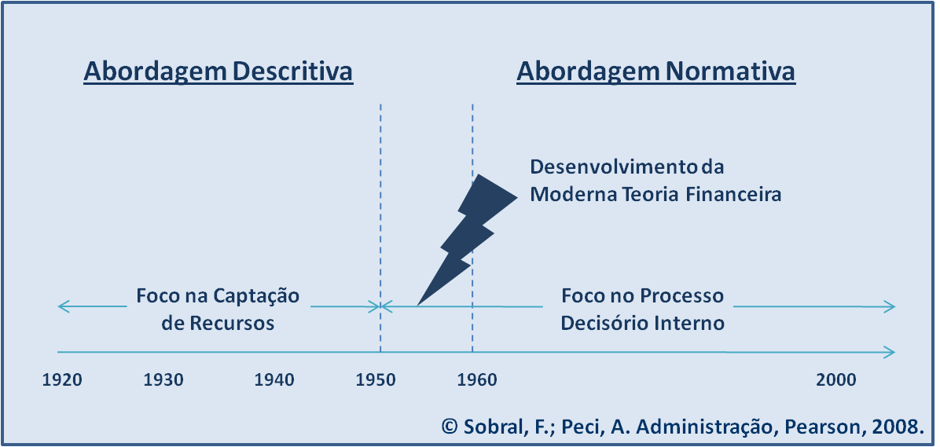

A função financeira na organização
Todos os departamentos e membros organizacionais têm a necessidade de interagir com a área financeira para executar suas tarefas. Conforme referido, cabe à administração financeira gerenciar o fluxo de recursos financeiros, os quais são necessários para o desenvolvimento de qualquer atividade empresarial. Uma variável importante para a definição da relevância e do porte da função financeira na organização é o seu tamanho.
Numa organização de grande porte, pode incluir três departamentos subordinados ao administrador financeiro, como mostra a figura abaixo.

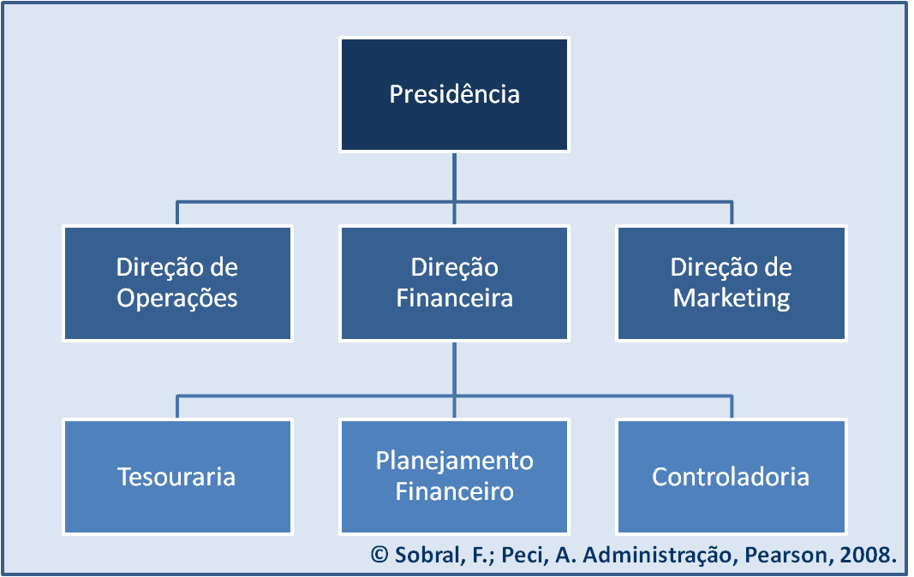

A controladoria supervisiona as atividades de contabilidade e auditoria da empresa, o que inclui a preparação de relatórios gerenciais internos, de demonstrações financeiras e a gestão de assuntos fiscais.
A tesouraria é o departamento responsável por administrar as atividades financeiras relacionada ao capital de giro, como a gestão de caixa e bancos, crédito e cobrança de dívidas de fornecedores, pagamento dos compromissos da empresa, entre outras.
O planejamento financeiro tem como responsabilidade da análise e a avaliação de fontes de financiamento e de projetos de investimentos de forma a garantir o equilíbrio financeiro da empresa e o alcance de seus objetivos.

Os ciclos da empresa para a administração financeira
Do ponto de vista da administração financeira, a atividade da empresa pode ser dividida em três ciclos distintos, mas interrelacionados: o ciclo de exploração, o ciclo de investimento e o ciclo de financiamento (veja a figura a seguir).

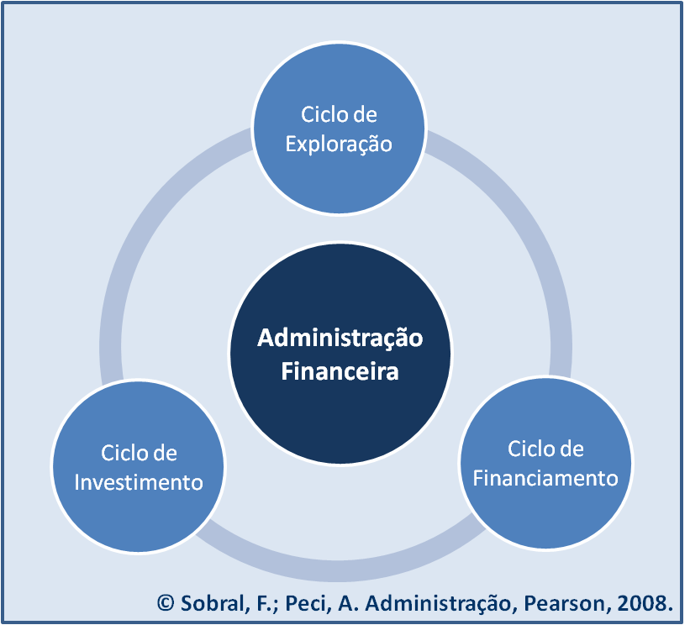

O ciclo de exploração corresponde à atividade propriamente dita desenvolvida pela empresa e tem como objetivo gerar um retorno para os investimentos realizados. A figura abaixo exemplifica o ciclo de exploração simplificado de uma organização.

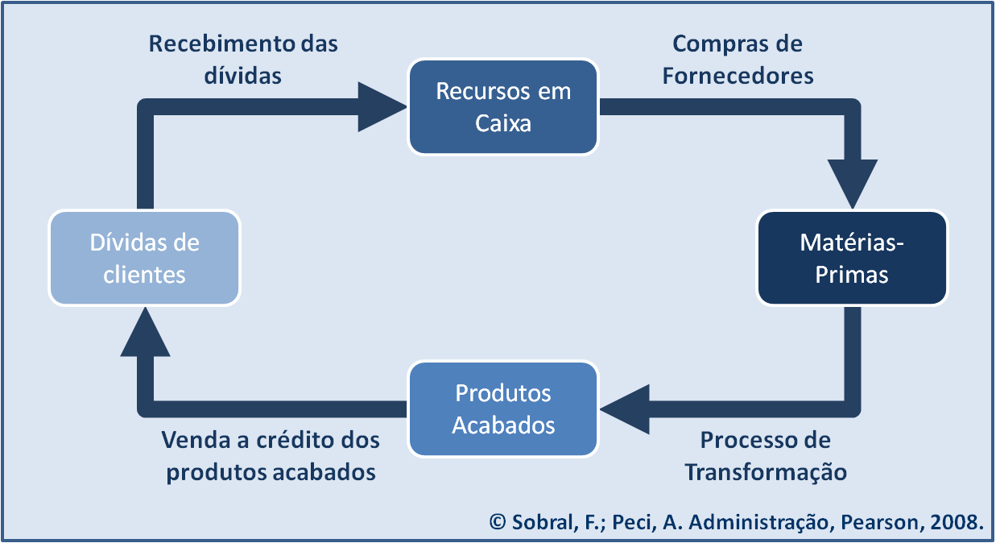

O ciclo de investimento envolve todo o processo de identificação, avaliação e seleção das alternativas de aplicações de recursos, com o objetivo de dar suporte às atividades de exploração na expectativa de gerarem benefícios econômicos futuros para a empresa. Determinam a composição e o tipo de ativos da empresa e incluem investimentos em equipamentos, instalações, máquinas, tecnologias, participações em outras empresas, estoques, entre outras aplicações financeiras. As decisões de investimento devem refletir os objetivos estratégicos da organização.
O ciclo financeiro consiste no processo de avaliação e seleção das melhores ofertas de recursos e na determinação da melhor composição entre capitais de terceiros (instituições financeiras, fornecedores, etc.) e próprios (acionistas ou proprietários). As diferentes combinações de recursos, sejam próprios ou de terceiros, onerosos ou não, de curto ou de longo prazo, definem a estrutura financeira da empresa. Tal estrutura deve preservar a capacidade de pagamento de dívidas da empresa – a liquidez e o equilíbrio financeiro. As atividades de financiamento incluem captação de empréstimos, emissão de debêntures, abertura do capital, entre outras.
A figura abaixo mostra o inter-relacionamento entre os ciclos.

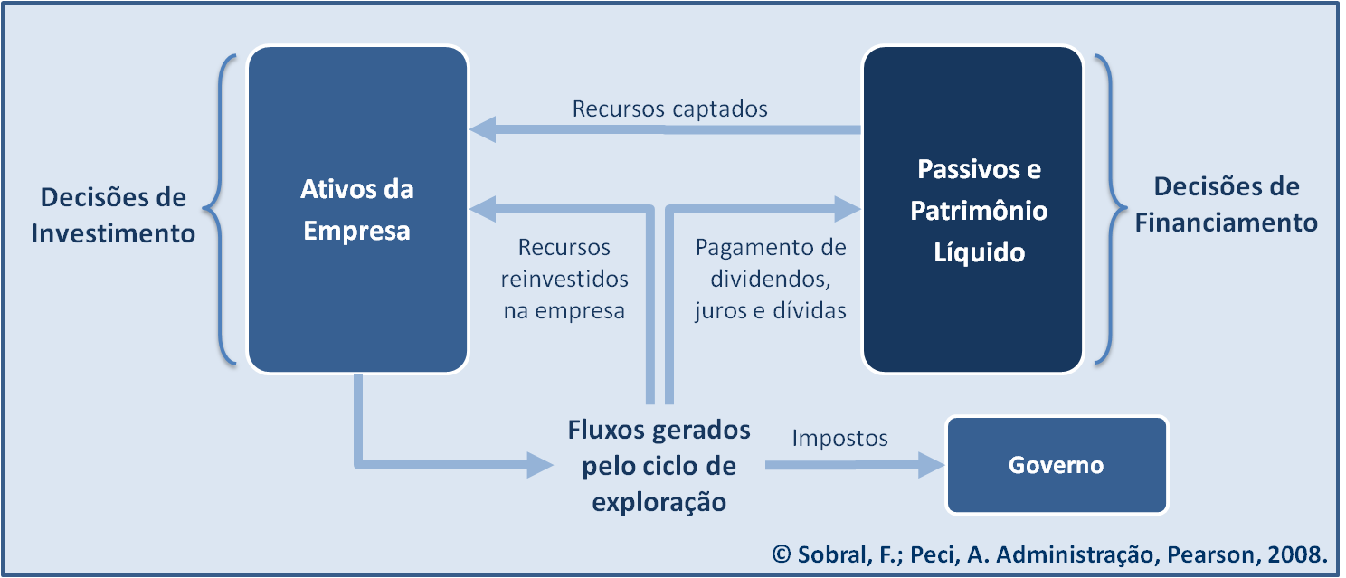

12.2 Sistema financeiro

As finanças empresariais se desenvolvem em um ambiente complexo, no qual se destaca o sistema financeiro. Esse sistema engloba instituições e mercados financeiros cujo principal objetivo é a alocação eficiente de recursos na economia. Como a administração financeira das empresas consiste na tomada de decisões de alocação e de captação de recursos, a compreensão do funcionamento dessas instituições e mercados é fundamental para a atividade de um administrador.

Instituições financeiras
No Brasil, o Sistema Financeiro Nacional (SFN) é constituído por instituições públicas e privadas, que atuam com o objetivo de intermediar o fluxo de recursos entre agentes econômicos, sejam eles indivíduos, empresas ou órgãos governamentais.
O órgão máximo do SFN é o Conselho Monetário Nacional (CMN), órgão normativo que define as diretrizes do funcionamento do sistema e formula as políticas monetárias e de crédito da economia.
Vinculados ao CMN encontram-se duas entidades supervisoras do funcionamento dos mercados e suas instituições (as três, juntas, compõem o subsistema normativo do SFN):
- Banco Central do Brasil (Bacen): atua como órgão executivo, fiscalizando e executando a política monetária do governo.
- Comissão de Valores Mobiliários (CVM): regula e controla o funcionamento do mercado de valores mobiliários, a bolsa de valores.

Já o subsistema de intermediação é composto por instituições financeiras cuja função é intermediar as transferências de recursos entre agentes geradores de poupança e agentes carentes de capital. Entre as principais instituições que atuam no mercado brasileiro destacam-se:
- Bancos comerciais: canalizam a poupança e aplicações de agentes superavitários para operações de crédito ou financiamento a agentes deficitários.
- Bancos de investimento e desenvolvimento: atuam em operações de maior escala, como a montagem de operações de financiamento complexas ou de colocação de títulos da dívida emitidos por empresas.
- Sociedades de arrendamento mercantil: realizam operações de leasing de bens de produção.
- Sociedades corretoras de títulos e valores mobiliários: fazem a intermediação entre investidores e empresas, por meio da colocação de títulos de empresas e órgãos governamentais.

Mercados financeiros
São os espaços de transação entre agentes fornecedores e demandantes de recursos. Ao contrário das instituições financeiras, permitem o fluxo de capital diretamente entre indivíduos, empresas e órgãos governamentais. Os principais mercados do sistema financeiro são:
- Mercado monetário: tem como objetivo realizar operações de curto e curtíssimo prazo, de forma a controlar a liquidez monetária da economia.
- Mercado de capitais: permite a realização de transações de recursos de longo prazo entre agentes superavitários e agentes carentes de recursos. A espinha dorsal desse mercado são as bolsas de valores.

Títulos negociáveis
As ações são os títulos negociáveis que representam frações do capital social de uma empresa. O acionista é um co-proprietário, não um credor da empresa, com direito à participação nos lucro mediante o recebimento de dividendos. A emissão de ações permite à empresa financiar sua atividade com capital não oneroso. As ações podem ser:
- Ordinárias: concedem a seus titulares o poder de voto nas assembléias deliberativas da companhia.
- Preferenciais: garantem a prioridade na distribuição de resultados ou no reembolso do capital em caso de liquidação da empresa, mas não concedem direito de voto.

Há, ainda, as obrigações ou debêntures que são valores mobiliários representativos de dívida de médio prazo e longo prazo utilizados por empresas e órgãos governamentais para captar volumes substanciais de recursos financeiros. Pagam, normalmente, um juro periódico (que depende do risco da empresa emissora), além de reembolsarem o capital investido no prazo de vencimento do título.

Relação entre empresas, instituições e mercados financeiros
As empresas precisam de fundos para financiar sua atividade. Elas podem obter esses fundos diretamente com agentes econômicos nos mercados financeiros, emitindo debêntures ou ações, ou por meio de instituições financeiras que captam poupanças de agentes superavitários para emprestar às empresas. A figura abaixo ilustra como se processa o fluxo de fundos entre empresas, instituições e mercados.

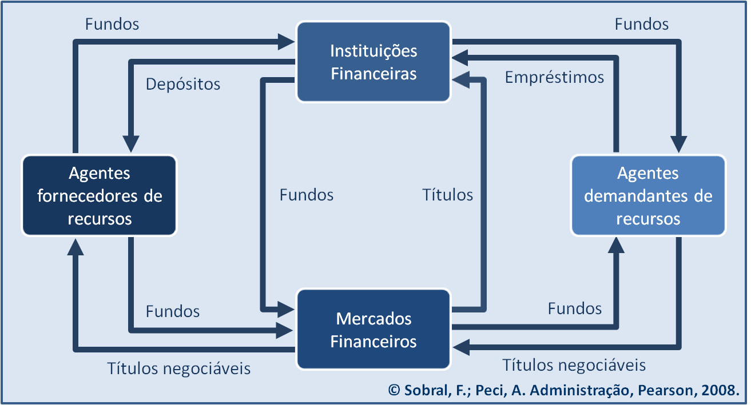

Uma empresa é considerada de capital aberto quando promove a colocação de valores mobiliários no mercado de capitais. Para isso, deve cumprir diversos requisitos, definidos na Lei das Sociedades Anônimas e nas regulamentações da Comissão de Valores Mobiliários.

12.3 Demonstrações financeiras

Periodicamente, as empresas devem preparar relatórios padronizados que registram, do ponto de vista financeiro, suas operações e atividades. Esses relatórios são denominados demonstrações financeiras e são utilizados por órgãos reguladores, credores, acionistas, investidores, entre outros, para analisar e controlar a situação e o desempenho financeiro da empresa. As demonstrações financeiras são também utilizadas pelos administradores da empresa como fonte de informações para auxiliá-los no processo de tomada de decisão gerencial.
No Brasil, de acordo com a Lei das Sociedades por Ações, as demonstrações financeiras obrigatórias devem ser elaboradas anualmente e são constituídas dos seguintes relatórios:
- Balanço patrimonial (BP): relatório que apresenta a situação patrimonial da empresa em determinado momento, mostrando os saldos dos bens, dos direitos e das obrigações.
- Demonstração do resultado do exercício (DRE): relatório que apresenta uma síntese financeira dos resultados das operações e atividades da empresa durante o período.
- Demonstração das mutações do patrimônio líquido (DMPL): relatório que apresenta os acréscimos e as diminuições, que se deram durante o exercício, em todas as contas que integram o patrimônio líquido.
- Demonstração de origens e aplicações de recursos (DOAR): relatório que explica a variação do capital de giro líquido ocorrida no exercício, visualizada pela diferença entre fontes de financiamento de longo prazo e os investimentos de longo prazo.
- Demonstração de fluxos de caixa (DFC): relatório que evidencia a variação de caixa e as disponibilidades financeiras na empresa. Apesar de não ser obrigatória no Brasil, é considerada uma das mais importantes declarações do ponto de vista da administração financeira da empresa.

Essas demonstrações financeiras são normalmente acompanhadas por um relatório da administração, que informa os acionistas sobre o desempenho e as perspectivas da empresa, pelas notas explicativas, que incluem um conjunto de informações complementares às demonstrações financeiras, e por um parecer de auditores independentes, que expressa opinião sobre a qualidade e a veracidade das demonstrações financeiras apresentadas.

12.4 Decisões de investimento

Uma das decisões mais importantes de um administrador diz respeito ao investimento de capital. Sendo uma das alavancas fundamentais do crescimento das empresas, as decisões de investimento devem ser consideradas no âmbito da estratégia global da empresa. A ação de investir consiste em um dispêndio de recursos financeiros na aquisição de ativos permanentes, tendo em vista a obtenção de benefícios econômicos futuros.
Os investimentos podem ser agrupados nas seguintes categorias:
- Expansão: investimento no aumento do nível de operações da empresa por meio da aquisição de ativos produtivos. Pode envolver a compra de equipamentos, a ampliação ou criação de instalações ou a aquisição de uma empresa.
- Substituição: investimento que visa renovar ativos obsoletos ou desgastados pelo uso. A análise do projeto de investimento consiste na comparação dos gastos na aquisição e dos benefícios da substituição.
- Renovação: investimento alternativo à substituição que envolve reconstrução, reforma ou ajuste dos ativos permanentes de forma a melhorar a eficiência da empresa.
- Outros: investimentos que envolvem o dispêndio de recursos em atividades de longo prazo na expectativa de obter benefícios futuros, como investimentos em publicidade, em pesquisa e desenvolvimento ou em consultoria de gestão.

Processo de investimento de capital
A decisão de investimento de capital representa gastos substanciais de fundos que comprometem a empresa em determinada direção. Por essa razão, o processo de investimento de capital deve compreender um conjunto de procedimentos destinado a fundamentar a decisão de investir. Especificamente, o processo de orçamento de capital pode de desdobrado em quatro etapas:
- Identificação de oportunidades de investimento;
- Avaliação econômico-financeira;
- Aprovação ou seleção;
- Implementação e acompanhamento.

Avaliação financeira de projetos de investimento
A avaliação financeira de projetos de investimento é uma tarefa complexa e desafiadora que começa com a estimação de fluxos de caixa associados ao projeto. Dimensionar os fluxos de caixa de um projeto consiste em projetar os dispêndios iniciais de capital e os fluxos de caixas líquidos periódicos esperados. É muito difícil projetar os custos e as receitas relacionadas com um projeto grande e complexo; no entanto, a confiabilidade de uma avaliação depende da qualidade de suas projeções. Os erros de projeção podem ter conseqüências desastrosas para a empresa.

12.5 Decisões de financiamento

O financiamento é uma operação de captação de recursos. A política de financiamento de uma empresa consiste na definição da melhor composição de recursos que serão utilizados no financiamento das atividades da empresa. Por outras palavras, consiste na definição da estrutura financeira mais adequada para a organização. Esses recursos podem ser classificados como:
- Recursos próprios ou de terceiros: os recursos próprios são aqueles investimentos pelos sócios ou lucros retidos na empresa (patrimônio líquido), ao passo que os recursos de terceiros correspondem a compromissos e dívidas contraídas perante terceiros (passivo circulante e do exigível no longo prazo).
- Recursos permanentes ou temporários: os recursos permanentes são os recursos próprios ou exigíveis no longo prazo, enquanto os recursos temporários são dívidas e compromissos de curto prazo.
- Recursos onerosos ou não onerosos: os recursos onerosos obrigam a empresa ao pagamento de encargos financeiros, e os recursos não onerosos, não.

Fontes de financiamento
Quanto à origem dos recursos, é comum fazer uma distinção entre financiamento interno e externo. O financiamento interno corresponde à retenção do caixa líquido gerado internamente pelas operações da empresa, ou seja, o que sobra após quitar as obrigações com os credores (pagamento de juros e dívidas), com o governo (pagamento de impostos) e com os acionistas (pagamento de dividendos). O financiamento interno é uma fonte de recursos não onerosa e não reembolsável e, por essa razão, é a principal fonte de recursos para a maioria das empresas. Na tabela abaixo apresenta-se um resumo dos padrões internacionais em termos de fontes de financiamento.

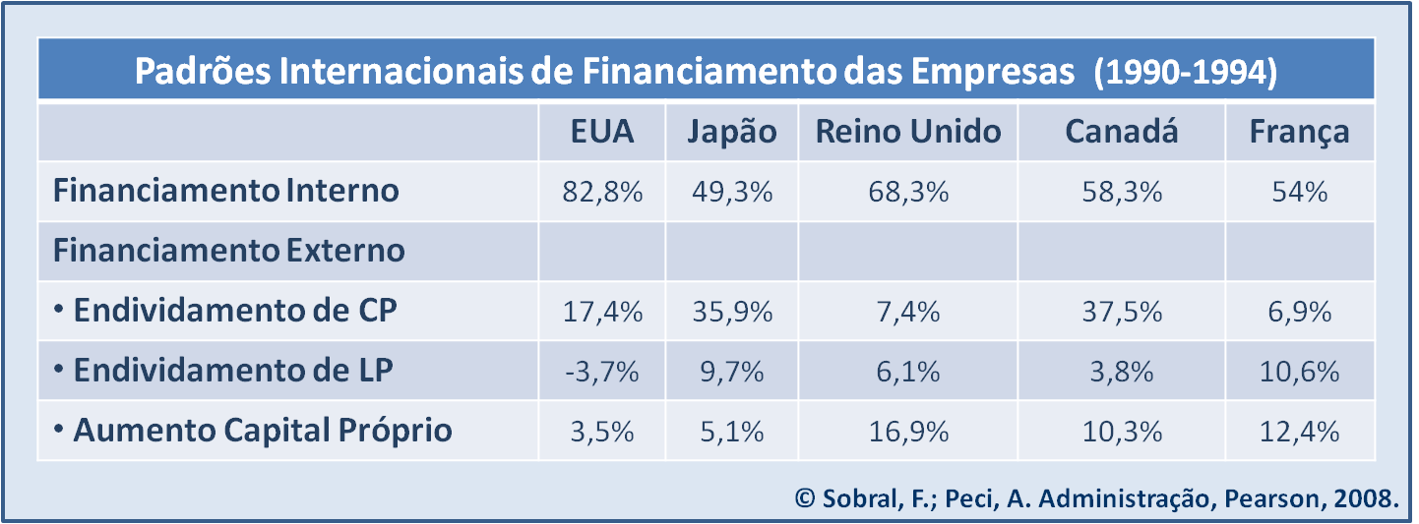

Quando o caixa gerado internamente não é suficiente para manter os ativos atuais e financiar as novas oportunidades de investimento que criam valor, a empresa recorre a fundos de fontes externas, no forma de capital próprio ou de capital de terceiros – ou seja, financiamento externo. A principal fonte externa de capital próprio são as subscrições de aumentos de capital pelos acionistas ou proprietários da empresa. Já as fontes externas de capital de terceiros incluem empréstimos e financiamentos de curto e longo prazos contratados com instituições financeiras ou a emissão de títulos de dívida (debêntures) no mercado de capitais.

Financiamento de curto prazo
As principais fontes de financiamento de curto prazo podem ser agrupadas em:
- Crédito de Fornecedores: refere-se ao prazo concedido pelos fornecedores para pagamento das despesas da empresa.
- Crédito Bancário: é uma das principais fontes de financiamento das empresas, sobretudo das pequenas e médias. Destacam-se as seguintes modalidades:
Empréstimos de capital de giro: operações tradicionais de empréstimos que atendem às necessidades de capital de giro das empresas. São feitos por meio de um contrato que estabelece prazos (normalmente 180 dias), taxas, valores e garantias.
Desconto de títulos: adiantamento de recursos feito pelo banco às empresas, sobre valores referenciados em duplicatas de cobrança ou notas promissórias, antecipando, assim, o fluxo de caixa da empresa.
Contas garantidas: contas vinculadas à conta corrente da empresa, usadas quando o saldo se torna devedor. Quando isso acontece são feitos saques automáticos para que os débitos sejam supridos.
Crédito rotativo: linha de crédito aberta com um limite, podendo ser utilizada pela empresa conforme suas necessidades, mediante a apresentação de garantias em duplicatas.
Hot Money: empréstimos de curtíssimo prazo destinados a suprir as necessidades momentâneas de caixa. Os encargos financeiros cobrados por esse tipo de operação apresentam um custo financeiro muito elevado.
- Factoring: denominado no Brasil como atividade de fomento comercial, consiste na tomada, por um intermediário financeiro, de créditos comerciais de curto prazo de uma empresa. Trata-se de um produto que permite a antecipação do recebimento de dívidas comerciais, por meio de uma cessão de ativos, inclusive do risco de pagamento. Logicamente, os juros e comissões cobrados à empresa pelo adiantamento refletem o risco do crédito.

Financiamento de longo prazo
Podem distinguir-se dois tipos de financiamento de LP:
  - Financiamento com Capitais Próprios:
    - Aumento de capital;
    - Autofinanciamento;
  - Financiamento com Capitais de Terceiros:
    - Empréstimos bancários de longo prazo;
    - Repasses de recursos internos;
    - Arrendamento mercantil (leasing);
    - Subscrição de debêntures.

Estrutura e custo de capital
No financiamento de suas atividades, as empresas empregam uma combinação de capital próprio e de terceiros, de curto e longo prazos. Essa combinação de diferentes recursos define a estrutura financeira da empresa. A parte da estrutura financeira que é composta pelos recursos permanentes da empresa, isto é, dívidas de longo prazo e os recursos próprios, denomina-se de estrutura de capital, como ilustra a figura abaixo.

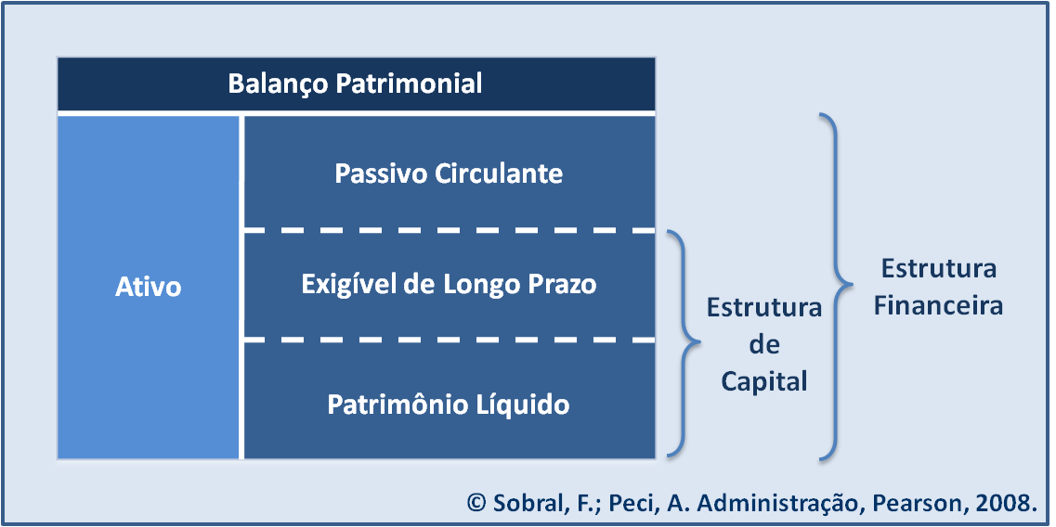

12.6 Política de dividendos

A definição da política de dividendos de uma empresa consiste na determinação da porcentagem dos lucros líquidos que devem ser distribuídos aos acionistas, como forma de remuneração por seu investimento na empresa. Em outras palavras, a política de dividendos envolve uma decisão sobre os lucros líquidos da empresa: que parte desses lucros deve ser distribuída aos sócios e que parte deve ser reinvestida na empresa. A tabela abaixo resume os principais argumentos a favor da retenção e da distribuição de lucros quês os administradores financeiros devem considerar em sua decisão.

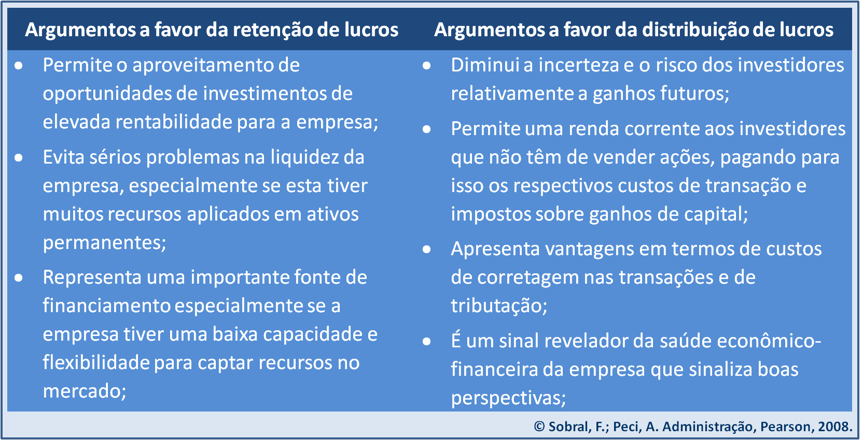

No Brasil, a legislação societária determina que as empresas de capital aberto distribuam um dividendo mínimo obrigatório de 25% do lucro líquido ajustado, percentual válido para todos os acionistas, em cada exercício.

12.7 Diagnóstico financeiro da empresa

O diagnóstico financeiro da empresa consiste na análise do desempenho e evolução da situação econômico-financeira de uma organização, tendo por base as demonstrações financeiras. O diagnóstico financeiro deve privilegiar a avaliação:
- Capacidade da empresa para gerar resultados de forma a remunerar os investidores - a rentabilidade (retorno do patrimônio, retorno do investimento, retorno do ativo).
- Capacidade para honrar os seus compromissos - o equilíbrio financeiro (índice de liquidez corrente, índice de liquidez seca, índice de liquidez imediata, nível de endividamento, autonomia financeira, cobertura do imobilizado).
- Eficiência com que a empresa administra as suas atividades operacionais (giro do ativo, prazo médio de pagamento, prazo médio de recebimento, prazo médio de estocagem).

Limitação da análise de indicadores
O diagnóstico do desempenho de uma empresa não pode ser reduzido ao cálculo de uma série de indicadores. A análise de desempenho empresarial deve considerar outras informações, de caráter qualitativo e quantitativo, que não se encontram nas demonstrações financeiras. Assim, o diagnóstico do desempenho deve incluir a análise dos produtos, mercados, concorrentes, participação de mercado, clientes, fornecedores, trabalhadores, conjuntura econômica, entre outros.

Referência

SOBRAL, F.; PECCI, A. Administração: teoria e prática no contexto brasileiro. São Paulo: Prentice Hall, 2008.

